GXP1610/1615
基础级IP电话
GXP1610/1615 是一款功能丰富、简单易用的基础级IP电话，适用于中小型企业和SOHO办公通信。这款基于Linux
平台的话机支持1个SIP账号，2条通话线路和3个可自定义功能的软按键。 132x48像素LCD显示屏可以清晰明了的显
示关键信息。 GXP1610/1615还支持两个10/100M交换式网口， GXP1615内置PoE， 支持多种语言显示， 内置
EHS（匹配Plantronics EHS耳机）呼叫等待以及三方会议等丰富的附加功能。 GXP1610/1615拥有超高的产品质
量和友好的交互方式，是值得信赖的基础级办公电话。
1个SIP账号
2条通话线路
3个自定义软按键
TLS和SRTP安全
技术加密
支持3方会议
内置EHS
匹配Plantronics
EHS耳机
支持通过TR-069或
加密的XML配置文
件自动部署
HD音频最大限度地
提高音频质量
全双工扬声器
支持潮流网络
UCM系列IPPBX
零配置部署
GXP1615支持
PoE供电
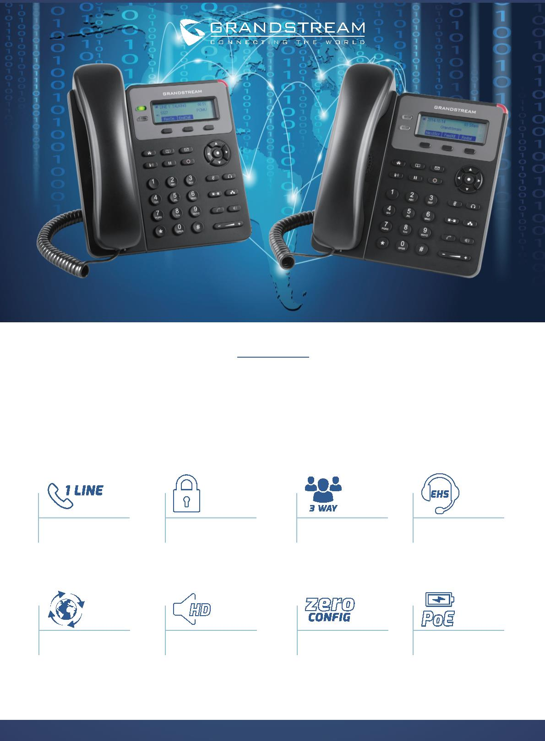
SIP RFC3261，TCP/IP/UDP，RTP/RTCP，HTTP/HTTPS，ARP/RARP，ICMP，DNS
(A record，SRV，NAPTR)，DHCP，PPPoE，SSH，TFTP，NTP，STUN，SIMPLE，
LLDP-MED，LDAP，TR-069，802.1x，TLS，SRTP
协议标准
网络接口
图形显示
两个10/100M交换式自适应网络接口，内置PoE（仅GXP1615支持）
132x48 LCD显示屏
2个双色LED线路选择键，3个XML可编辑软按键，5个导航/菜单键，3个专用功能键，
包括PAGE/INTERCOM，通讯录，语音信箱，Home键，呼叫保持，录音，静音，
耳机，转移，会议，发送/重拨，扬声器，音量调节
功能按键
支持Opus，支持 G.711μ/a，G.722 (wide-band)，G.723，G.726-32，G.729 A/B，iLBC，in-band
and out-of-band DTMF (In audio，RFC2833，SIP INFO)
语音编码
耳机接口
RJ9耳机接口（匹配Plantronics EHS耳机）
呼叫保持，呼叫转移，呼叫前转（无条件/无应答/遇忙），三方会议，呼叫停泊/代接，呼叫共享
（SCA）/桥接（BLA）可下载通讯录（XML，LDAP，最大1000条），呼叫等待，通话记录
（最大200条），摘机自动拨号，自动应答，一键拨号，灵活的拨号计划，hot desking，
自定义铃声，服务器冗余&故障转移
电话功能
墙体安装
壁挂式
支持二个角度桌面支架，支持墙体安装
支持
QoS
支持二层QoS（802.1Q,802.1P）和三层QoS(Tos，DiﬀServ，MPLS）
基于MD5和MD5-sess based鉴权的普通用户和管理员级别密码，256位AES安全配置文件、SR TP和TLS
通话加密、802.1x媒体访问控制
安全防护
简体中文，繁体中文，英文，德文，意大利文，法文，西班牙文，葡萄牙文，俄文，
克罗地亚文，韩文，日文等
多语言
升级/部署
通过FTP/FTPS/TFTP/HTTP/HTTPS方式升级固件、通过TR069或加密的XML配置文件进行大规模部署
电源/绿色节能
通用电源适配器: 输入：100-240VAC 50-60Hz
输出：+5VDC, 600mA
尺寸：209mm (长) x 184.5mm (宽) x 76.2mm (高)含手柄
单位重量：0.74kg； 包装重量：1.1kg
产品规格
温度和湿度
工作：0°C至40°C，存储：-10°C至60°C，湿度：10%至90%，无冷凝
GXP1610/GXP1615话机，手柄及曲线，桌面支架，标准电源适配器，网线，快速安装手册，
宣传册，GPL License
包装清单
标准认证
FCC：Part 15 (CFR 47) Class B
CE：EN55022 Class B，EN55024，EN61000-3-2，EN61000-3-3，EN60950-1
RCM：AS/ACIF S004；AS/NZS CISPR22/24；AS/NZS 60950；AS/NZS 60950.1
